新桥街道中心幼儿园小四班幼儿今日动态

2023.4.27

**一、来园篇：**

今日来园人数30人，3人请假。

**陶昕晨、任贞臻、张宥妍、汪谕菡、熊诺一、孙梓涵、万语新、巢瑾兮、戴芸舒、余佳彤、盛佳惠、袁铭菲、邹梓晗、袁铭翔、万卓桉、张辰逸、仲浩轩、刘书宇、陈仲锦、彭礼斌、任蒋星、杨云聪、黄子睿、花烨橙、周梓钧、胡立超、陈昭晖、吴黄泽熙**能主动与老师打招呼。

**任贞臻、孙梓涵、万语新、巢瑾兮、戴芸舒、余佳彤、万卓桉、仲浩轩、陈仲锦、杨云聪、吴黄泽熙**能将水杯带绕好。

**二、区域游戏篇：**

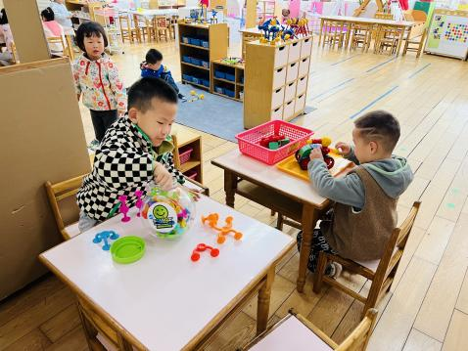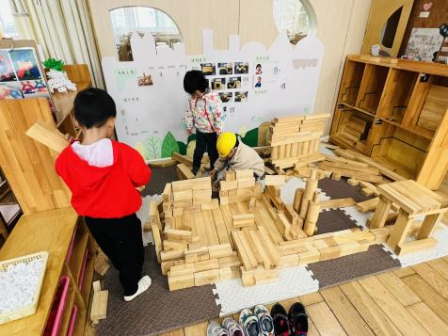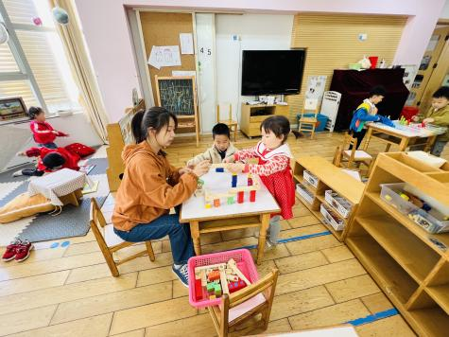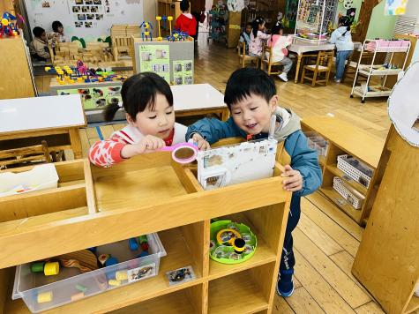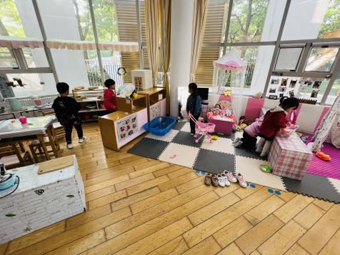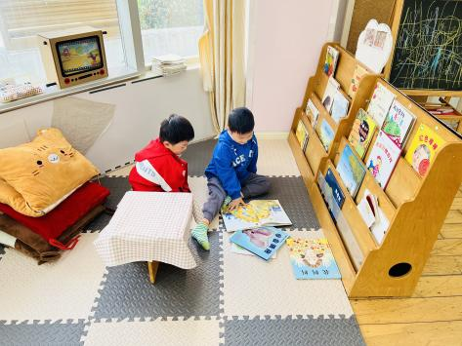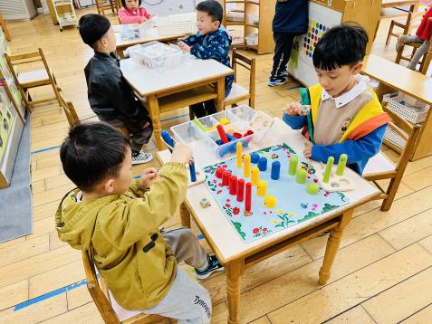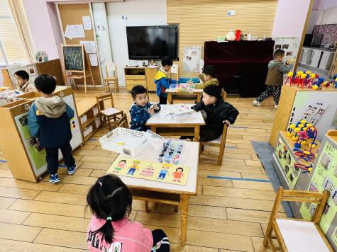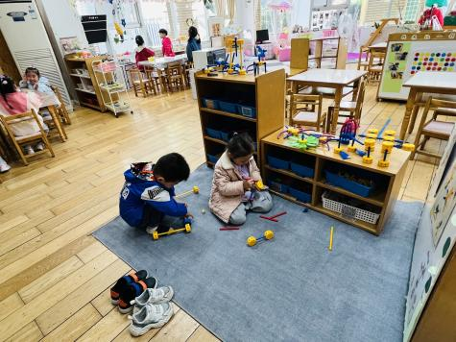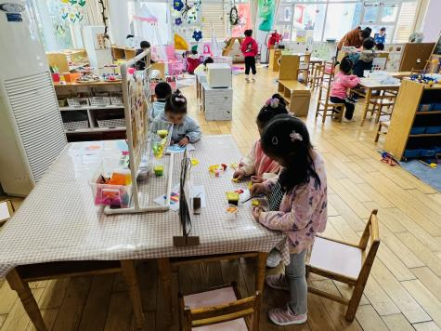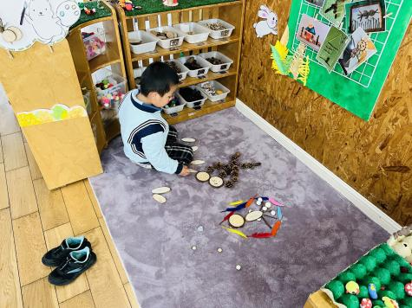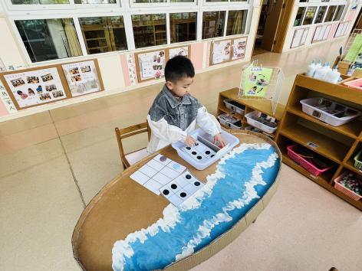

区域游戏时，孩子们能根据自己的兴趣选择游戏。其中，**彭礼斌、周梓钧**在桌面建构游戏，**周梓钧**用磁力大师建构汽车；**刘书宇、陶昕晨、**用积木搭建秘密基地。**巢瑾兮、刘书宏、花烨橙**在科探区游戏，他们先用放大镜观察蚂蚁挖洞，之后又和孙老师共同探索了小球轨道的游戏。**孙梓涵、吴黄泽熙、汪谕菡、戴芸舒、熊诺一**在娃娃家游戏，**戴芸舒、汪谕菡、熊诺一**在卧室照顾生病的宝宝，**袁铭菲、袁铭翔、陈昭晖**在图书区阅读绘本。**万卓桉、仲浩轩、包顾成、张辰逸、张宥妍**在益智区游戏。**黄子睿、邹梓晗**在万能工匠区用蓝管、小孔片、万能点等零件拼搭秋千、花朵。**余佳彤、任贞臻、胡立超、万语新**在美工区游戏，**余佳彤、万语新**用粘土制作鸭子、蘑菇，**胡立超**用自然材料拼搭小朋友。**陈仲锦、杨云聪、任蒋星**在走廊生活区游戏，**杨云聪**根据图卡玩石头棋。

分享交流时，**万语新、余佳彤、任贞臻、胡立超、陈仲锦、万卓桉、仲浩轩**分享了自己的游戏作品及体验。

**三、集体活动篇：**

美术：蛋壳画

《蛋壳画》是节美工活动。蛋壳表面光滑适合进行色彩装饰。本次活动提供两种塑料鸡蛋——有图案和无图案。活动中，幼儿在塑料蛋壳上画上喜欢的图案或给蛋壳上的图案涂上喜欢的颜色，感受蛋壳画的有趣。

活动中，**陶昕晨、任贞臻、张宥妍、汪谕菡、熊诺一、孙梓涵、万语新、巢瑾兮、戴芸舒、余佳彤、盛佳惠、邹梓晗、袁铭菲、袁铭翔、万卓桉、张辰逸、仲浩轩、刘书宇、陈仲锦、彭礼斌、任蒋星、杨云聪、刘书宏、黄子睿、花烨橙、周梓钧、胡立超、陈昭晖、吴黄泽熙、包顾成**在欣赏蛋壳画的基础上，能大胆用水彩笔在蛋壳上作画；**孙梓涵、万语新、戴芸舒、余佳彤、仲浩轩、杨云聪、陈昭晖**能给蛋壳均匀涂色。

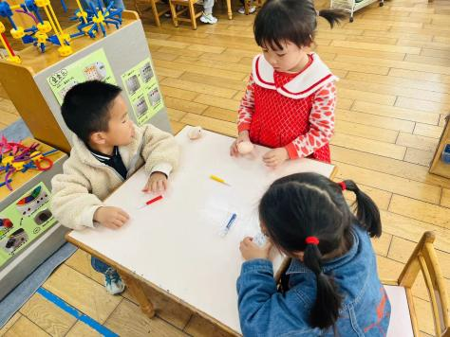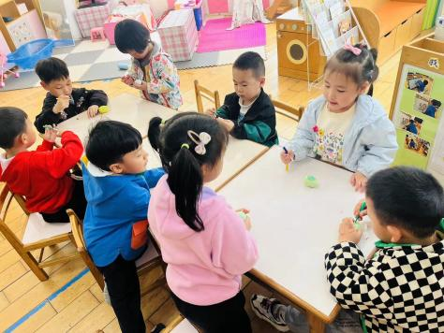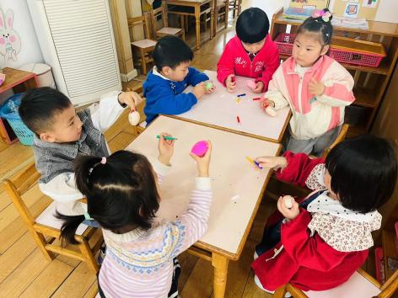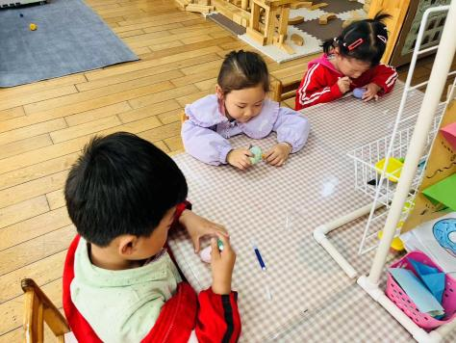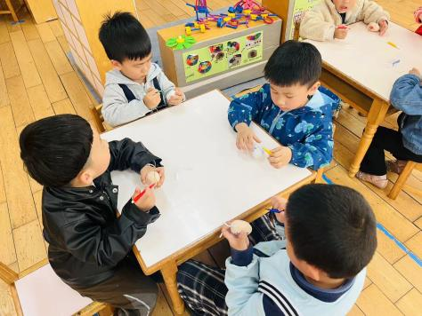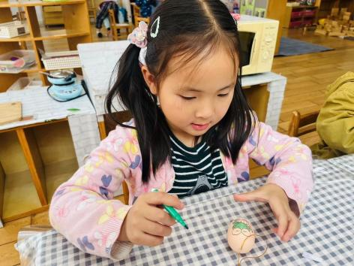

**四、生活篇：**

今天吃的是**黑芝麻饭、鱼香肉丝、包菜炒鸡蛋、菌菇青菜汤。**孩子们能按顺序依次做好餐前准备，拿好小毛巾，根据自己的饭量自主端饭、端菜。孩子们能够尝试为同伴分发餐盘、勺子。进餐时，随着舒缓柔和的轻音乐，孩子们能用身体靠近桌子，小手扶好碗的正确姿势进餐，并保持桌面干净；餐后，孩子们能自主送碗勺并漱口擦嘴巴。

**陶昕晨、张宥妍、汪谕菡、熊诺一、孙梓涵、万语新、巢瑾兮、戴芸舒、余佳彤、盛佳惠、袁铭翔、万卓桉、张辰逸、仲浩轩、刘书宇、陈仲锦、彭礼斌、任蒋星、杨云聪、刘书宏、黄子睿、花烨橙、周梓钧、胡立超、陈昭晖、吴黄泽熙、包顾成**能将饭、菜、汤都吃完。

**袁铭菲、任贞臻、邹梓晗**菜没吃完。

今天没有午睡的有：**张宥妍**

午睡前后能将上衣、裤子脱下叠整齐并自己穿的孩子有**：陈仲锦、杨云聪、刘书宏、胡立超、陈昭晖、汪谕菡、孙梓涵、万语新、余佳彤、万卓桉、仲浩轩**

1. **户外活动：**

今天孩子们玩了大风车滑滑梯。孩子们能根据自己的情况及时擦汗、喝水。

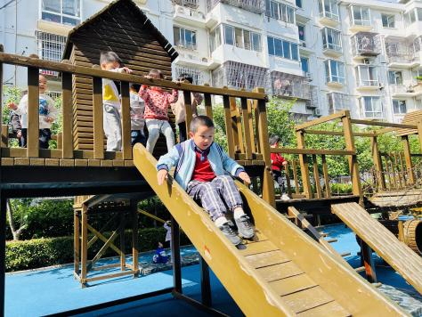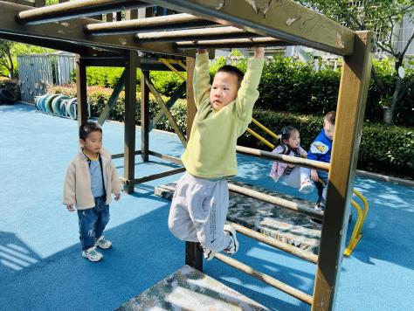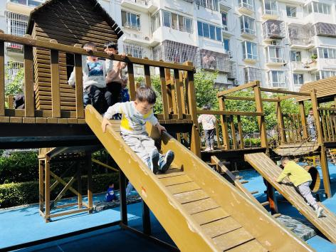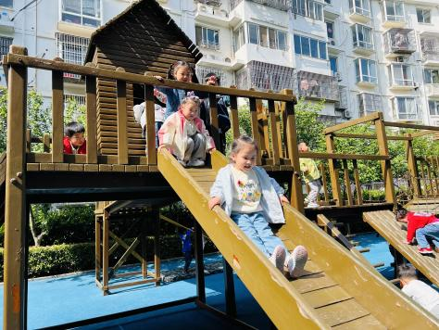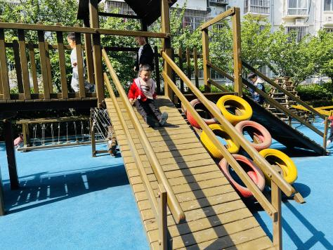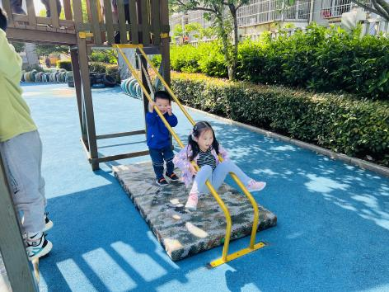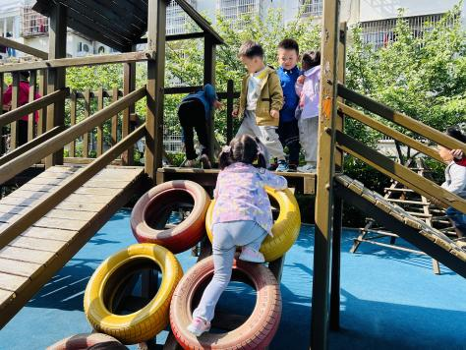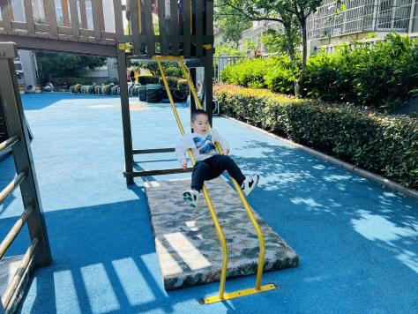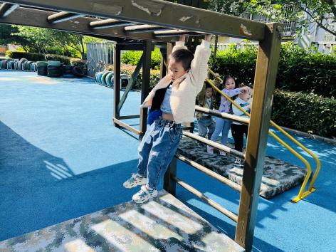

**六、家园合作：**

1.请家长们与孩子一起完成安全平台《防溺水》专题活动的课后练习。

2.请家长们引导孩子关注个人卫生，发现指甲长了及时修剪。

3.孩子因身体不适**需要请假**的请在**8:20**之前。